

Werkblad Classes

In dit werkblad oefen je met klassen, ofwel ‘classes’ in het Engels. We hebben het over classes in HTML en CSS. Verwar deze classes niet met classes in andere programmeertalen. Je krijgt voor dit werkblad geen beoordeling en het hoeft niet snel af. Neem er dus de tijd voor.

De docent zal dit werkblad voor je nakijken en het met de klas bespreken. Als je een opdracht niet weet of er een vraag bij hebt, noteer die er dan meteen naast. Dan kun je dat later bespreken met de docent.

* Aantekeningen en lesstof: Je mag je aantekeningen bij deze opdrachten houden. Je kunt deze stof ook vinden in het moduleboekje WDV-I.

## Basis

**Opdracht 1**: Welke stelling is onwaar?

1. Meerdere HTML-elementen kunnen één class delen
2. Het class-attribuut specificeert een HTML-element
3. **Een class wordt aangegeven met een hash (#)-teken**
4. Het class attribuut wordt vaak gebruikt om in een stylesheet naar te verwijzen

**Opdracht 2**: Hoe maak je een div-element met de class naam “unimportant”?

1. <class div=”unimportant”></class>
2. <div unimportant=class></div>
3. <div unimportant=”.class”></div>
4. <div class=”.unimportant”></div>
5. **<div class=”unimportant”></div>**
6. <unimportant class=”div”></div>

**Opdracht 3**: Hoe verschilt het id-attribuut van het class-attribuut?

1. Bij een class kun je spaties in de naam gebruiken
2. **Er kan maar een element met een id zijn, je kunt een id niet herhalen**
3. Een id bestaat alleen maar in de CSS, niet in html

**Opdracht 4**: Bekijk de onderstaande pagina uit ItsLearning:

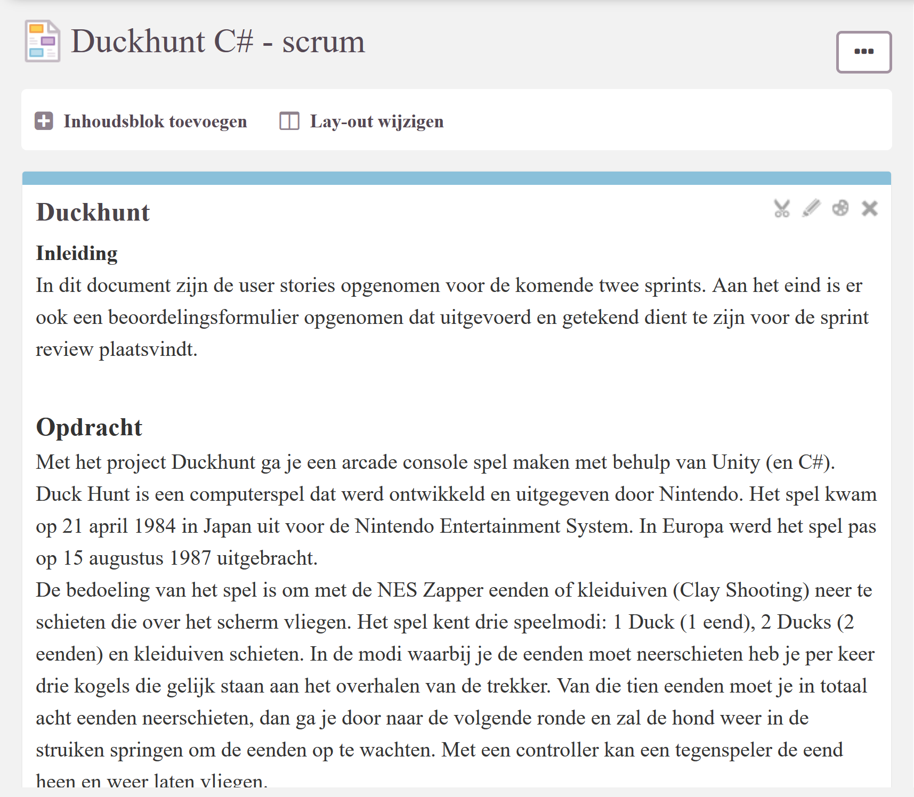

Het lettertype is nu standaard (Times New Roman). De ontwikkelaar van deze pagina wil het lettertype aanpassen naar ‘Open Sans’. Wat moet er op de lege plek ingevuld worden zodat de hele pagina in het lettertype ‘Open Sans’ gebruikt wordt:

**body**

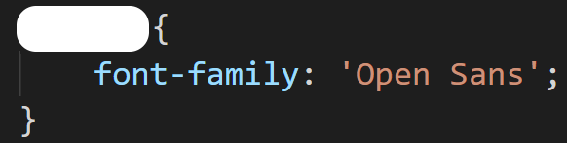

**Opdracht 5**: Bekijk de onderstaande cookiewaarschuwing van Tweakers.net:

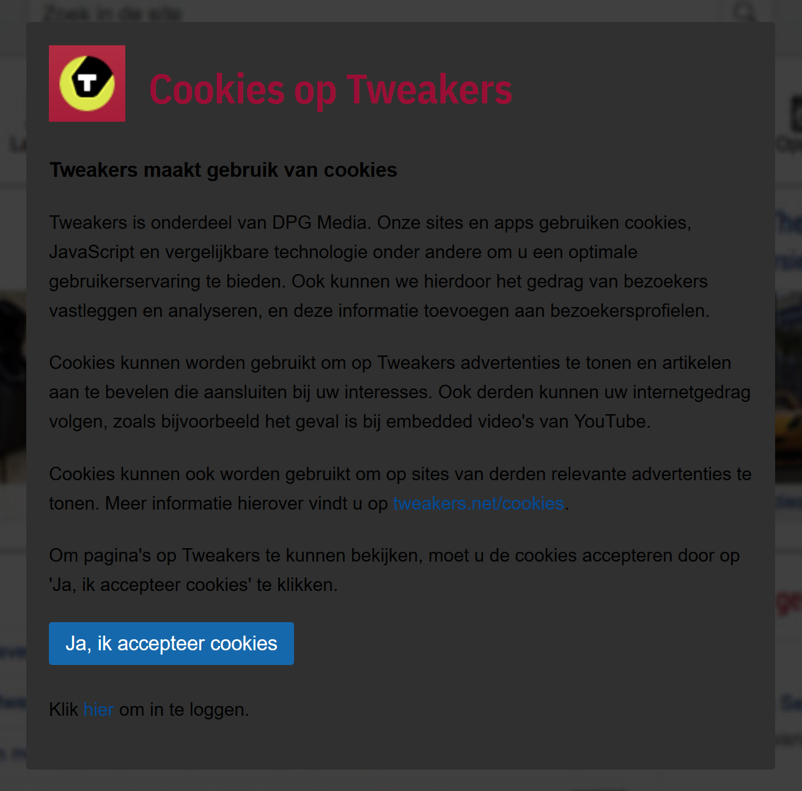

De tekst is door de donkergrijze achtergrond erg moeilijk te lezen. Vul hieronder de eigenschap en waarde in die nodig zijn om de achtergrond lichter te kleuren. **Gebruik de kleur: #f9fafa**

**cookieOverlay{**

**Background: #f9fafa**

**}**

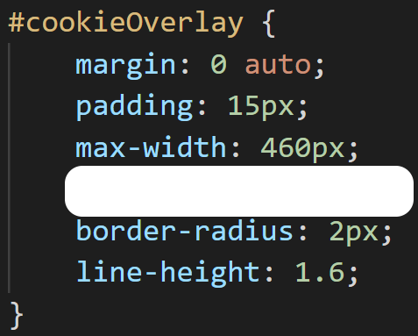

**Opdracht 6**: Nog een cookiewaarschuwing, maar dit keer van de Curio website. Bekijk de “instellingen”-knop:s

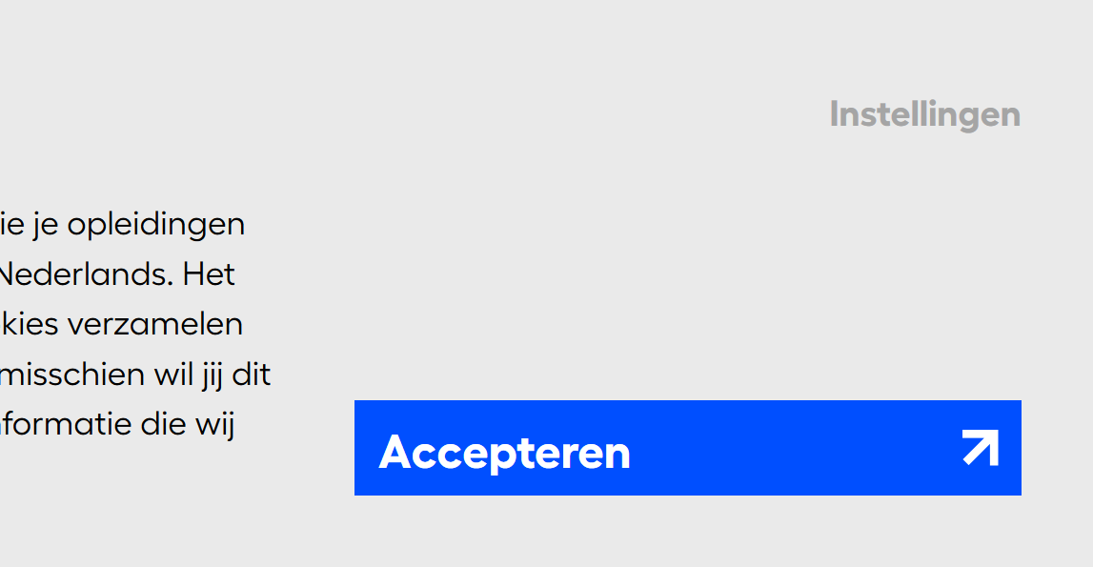

Vanuit de gebruikers komt terug dat het onduidelijk is dat je hierop kunt klikken. Welke stijl eigenschap moet je gebruiken om de tekst “Instellingen” blauw te maken?

1. font
2. font-color
3. background-color
4. **color**
5. #0000FF

**Opdracht 7**: We blijven bij de Curio cookiewaarschuwing. De Curio website heeft verschillende kleuren. Wat voor eigenschap moeten we de knop geven om de achtergrond kleur te veranderen naar een gele kleur?

1. **button-color: #FFCC00**
2. color: #FFCC00
3. background-color: #FFCC00
4. backgroundColor: #FFCC00

**Opdracht 8**: Bekijk deze screenshot van een pagina op de ANWB-website



Omcirkel, net als het voorbeeld, welke stijlregels bij welk element horen:

|  |  |
| --- | --- |
| Element | Stijlregels |
| A (voorgedaan) |  |
| B |  |
| C |  |

**Opdracht 9**: …

B is <p>

C is <h1>